Étape 1 : Connectez-vous à l'adresse https://chat.normandie-univ.fr
Inscrivez l'adresse https://chat.normandie-univ.fr/home dans la barre d'adresse URL de votre moteur de recherche. }}
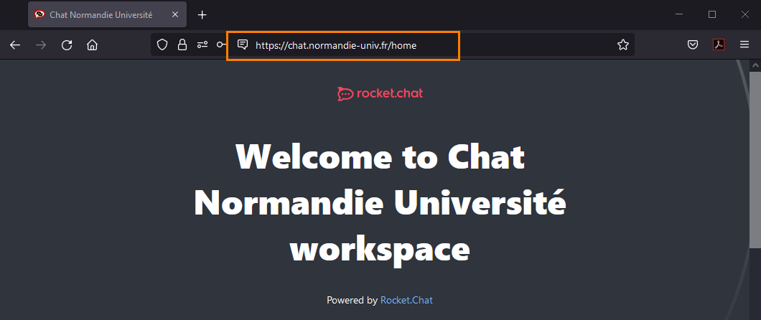{{ :start:connexion-rocketchat_01.png?nolink |

Étape 2 : Cliquez sur le bouton "Se connecter avec Shibboleth"
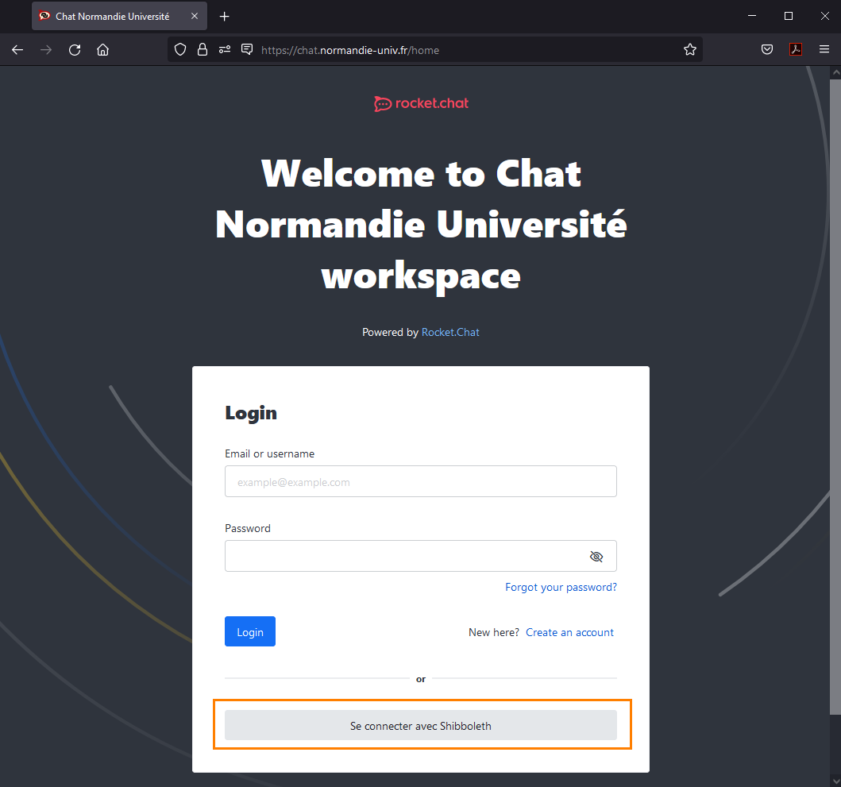

Étape 3 : Sélectionnez l'établissement "Université de Caen Normandie"
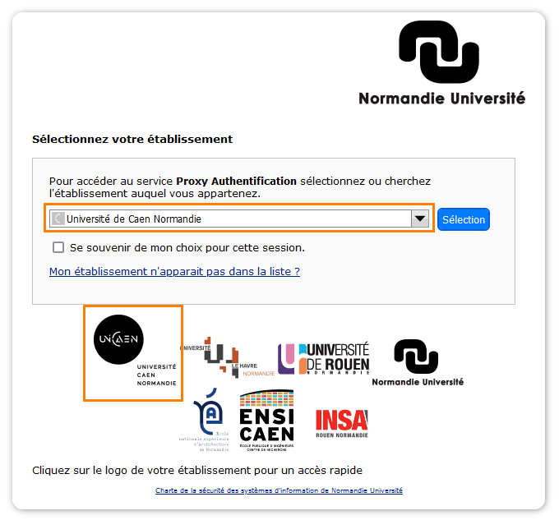
Utilisez le menu déroulant jusqu'à trouver l'Université de Caen Normandie ou cliquez sur son logo.

Étape 4 : Renseignez les identifiants de votre compte numérique
Inscrivez l'identifiant et le mot de passe de votre compte numérique, puis cliquez sur le bouton “se connecter”.
En cas d'oubli d'identifiant ou de mot de passe, consultez la page https://moncomptenumerique.unicaen.fr/
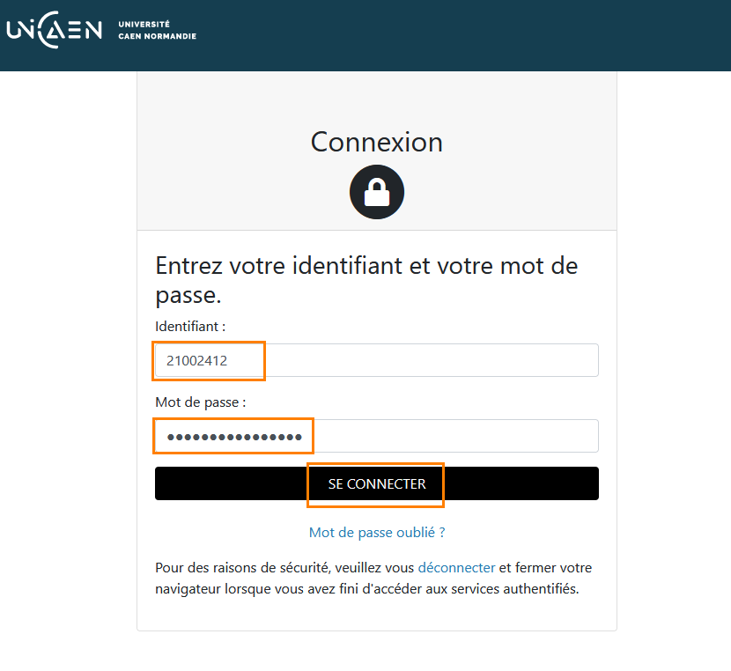

Vous accédez à Rocket.Chat


